

МИНИСТЕРСТВО НАУКИ И ВЫСШЕГО ОБРАЗОВАНИЯ РОССИЙСКОЙ ФЕДЕРАЦИИ

Федеральное государственное бюджетное образовательное учреждение

высшего образования

**«МИРЭА - Российский технологический университет»**

РТУ МИРЭА

Институт радиоэлектроники и информатики Кафедра геоинформационных систем

**ОТЧЕТ**

**ПО ПРАКТИЧЕСКОЙ РАБОТЕ № 5**

***Построение комбинационных схем, реализующих СДНФ и СКНФ***

***заданной логической функции от 4-х переменных***

**по дисциплине**

**«**ИНФОРМАТИКА**»**

Выполнил студент группы *ИНБО-10-23*

Принял

*Ассистент кафедры ГИС Ассистент кафедры ГИС*

*Боргачев Т. М.*

*Синичкина Д. А.*

*Чижикова Н. С.*

|  |  |
| --- | --- |
| Практическая | «30». 09. 2023 г.. |
| работа выполнена |  |
| «Зачтено» | « ». 10. 2023 г. |

Москва 2023

**СОДЕРЖАНИЕ**

1 ПОСТАНОВКА ЗАДАЧИ 3

2 ПРОЕКТИРОВАНИЕ И РЕАЛИЗАЦИЯ 4

2.1 Построение таблицы истинности 4

2.2 Запись формул СДНФ и СКНФ 5

2.3 Сбор схем 5

3 ВЫВОДЫ 7

4 ИНФОРМАЦИОННЫЕ ИСТОЧНИКИ 8

# 1 ПОСТАНОВКА ЗАДАЧИ

1. Запустить лабораторный комплекс и получить персональные исходные данные для работы.
2. 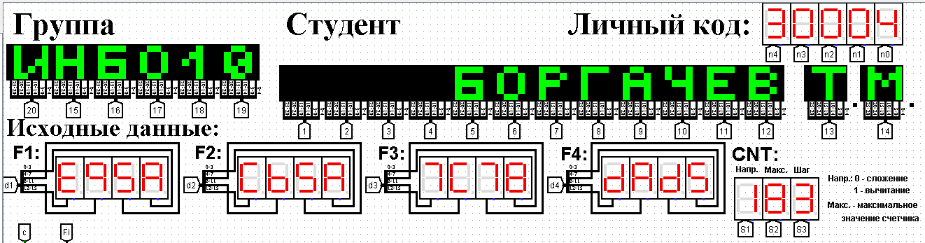По полученным из лабораторного комплекса персональным данным (смотреть рис. 1) необходимо восстановить таблицу истинности, записать формулы СДНФ (совершенная дизъюнктивная нормальная форма) и СКНФ (совершенная конъюнктивная нормальная форма) в общем базисе.

Рисунок 1 - Персональные данные

1. Последовательно собрать в лабораторном комплексе комбинационные схемы, реализующие СДНФ и СКНФ в общем логическом базисе. Подключить входы и выходы схем (по очереди) к устройству проверки.
2. Запустить процесс тестирования схем, чтобы убедиться в правильности их работы. В случае обнаружения ошибки найти ее и исправить.
3. Продемонстрировать правильность работы схем преподавателю
4. Оформить отчет по практической работе в соответствии с требуемым содержанием
5. Защитить практическую работу, отвечая на дополнительные вопросы, и получить роспись преподавателя в тетради учета.

# 2 ПРОЕКТИРОВАНИЕ И РЕАЛИЗАЦИЯ

## 2.1 Построение таблицы истинности

Число F1 представлено в 16-ичной системе счисления, для восстановления таблицы истинности, необходимо каждую цифру числа поочередно перевести в двоичную систему счисления. Таким образом число E95A примет вид:

1110 1001 0101 1010. Представим каждую цифру в качестве a, b, c, d, а само число функцией F соответственно, тогда таблица истинности примет вид:

Таблица 1 - Таблица истинности для функции F

|  |  |  |  |  |
| --- | --- | --- | --- | --- |
| a | b | c | d | F |
| 0 | 0 | 0 | 0 | 1 |
| 0 | 0 | 0 | 1 | 1 |
| 0 | 0 | 1 | 0 | 1 |
| 0 | 0 | 1 | 1 | 0 |
| 0 | 1 | 0 | 0 | 1 |
| 0 | 1 | 0 | 1 | 0 |
| 0 | 1 | 1 | 0 | 0 |
| 0 | 1 | 1 | 1 | 1 |
| 1 | 0 | 0 | 0 | 0 |
| 1 | 0 | 0 | 1 | 1 |
| 1 | 0 | 1 | 0 | 0 |
| 1 | 0 | 1 | 1 | 1 |
| 1 | 1 | 0 | 0 | 1 |
| 1 | 1 | 0 | 1 | 0 |
| 1 | 1 | 1 | 0 | 1 |
| 1 | 1 | 1 | 1 | 0 |

## 2.2 Запись формул СДНФ и СКНФ

По данным таблицы 1 запишем формулу СДНФ (1):

|  |  |
| --- | --- |
| $$F_{СДНФ}=\left(\overline{a}*\overline{b}*\overline{c}*\overline{d}\right) ∨\left(\overline{a}*\overline{b}*\overline{c}*d\right) ∨\left(\overline{a}*\overline{b}*c*\overline{d}\right)∨ ∨\left(\overline{a}*b*\overline{c}*\overline{d}\right) ∨\left(\overline{a}*b*c*d\right) ∨\left(a*\overline{b}*\overline{c}*d\right)∨ ∨\left(a*\overline{b}*c*d\right) ∨\left(a*b*\overline{c}*\overline{d}\right) ∨\left(a*b*c*\overline{d}\right)$$ | (1) |

Теперь запишем формулу СКНФ (2):

|  |  |
| --- | --- |
| $${ F}_{СКНФ}=\left(a+b+\overline{c}+\overline{d}\right)\&\left(a+\overline{b}+c+\overline{d}\right)\&\left(a+\overline{b}+\overline{c}+ d\right)\&$$ $$\&\left(\overline{a}\text{+}b+c+ \overline{d}\right)\&\left(\overline{a}+b+\overline{c}+ d\right)\&\left(\overline{a}+\overline{b}+c+\overline{d}\right)\&$$ $$\&\left(\overline{a}+\overline{b}+\overline{c}+\overline{d}\right)$$ | (2) |

## 2.3 Сбор схем

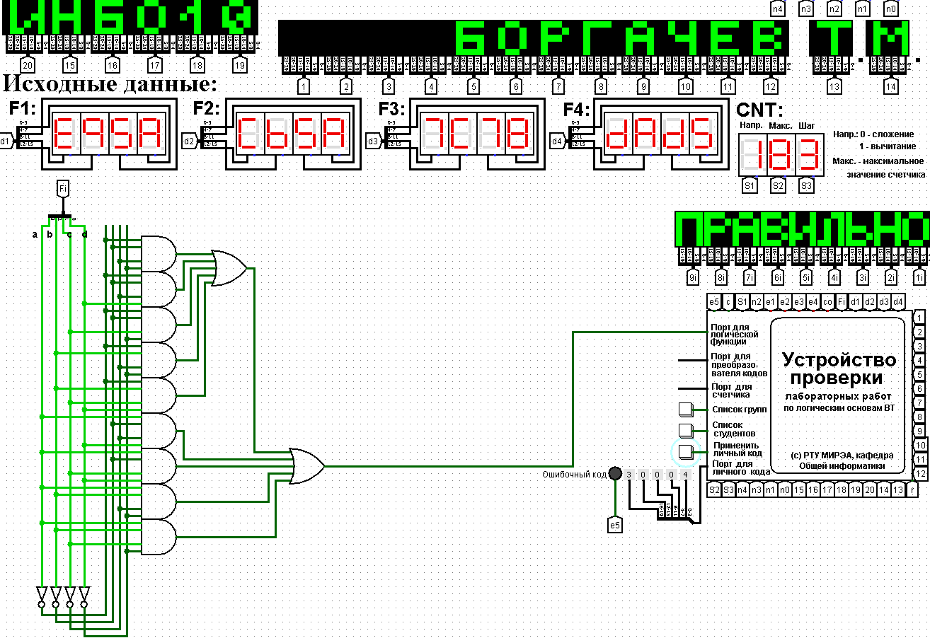Соберем схемы, реализующие формулы (1) и (2) в общем логическом базисе (смотреть рис. 2 и 3).

Рисунок 2 - Верная схема СДНФ

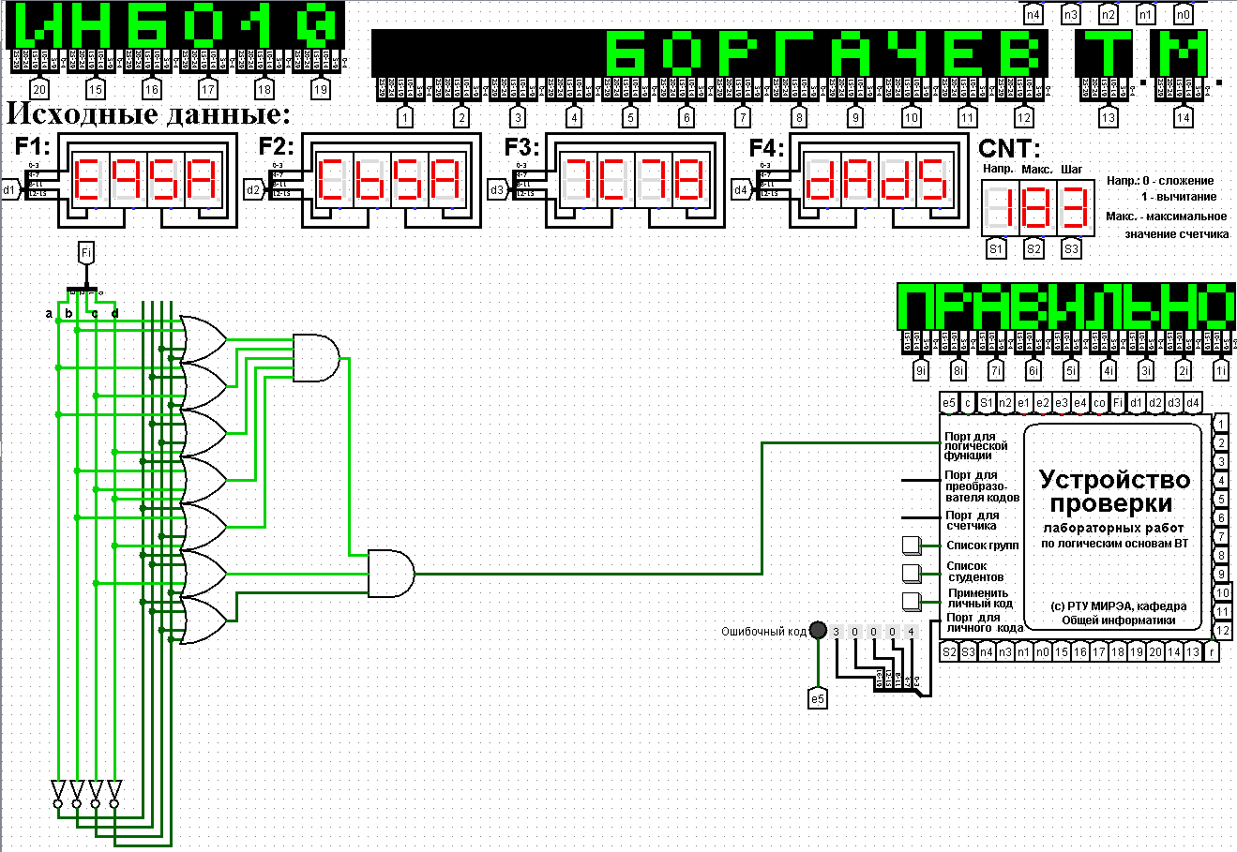Ошибок не обнаружено, значит схемы составлены верно.

Рисунок 3 - Верная схема СКНФ

# 3 ВЫВОДЫ

Используя персональные исходные данные, была восстановлена таблица истинности, записаны формулы СДНФ (1) и СКНФ (2) в общем базисе, продемонстрированы визуализация и построение комбинационных схем, составленных для формул в среде исполнения лабораторного комплекса, используя общий логический базис.

Был запущен процесс тестирования, показавший положительный результат, означающий верное составление схем.

Работа была продемонстрирована преподавателю.

# 4 ИНФОРМАЦИОННЫЕ ИСТОЧНИКИ

1. Смирнов, С.С., Карпов Д.А., Информатика: Методические указания по выполнению практических работ / С.С. Смирнов, Д.А. Карпов — М., МИРЭА — Российский технологический университет, 2020. – 102 с. - URL: <https://cloud.mirea.ru/index.php/s/HQgynJsikf2ZsE3?dir=undefined&path=%2F&openfile=9637128> (дата обращения: 30.09.2023). - Режим доступа: Электронно-облачная система – Cloud MIREA РТУ МИРЭА. - Текст: электронный.
2. Требования к оформлению электронных отчетов по работам 5-12-М., МИРЭА – Российский технологический университет. – 10с. – URL: <https://cloud.mirea.ru/index.php/s/HQgynJsikf2ZsE3?dir=undefined&path=%2FЛОВТ%2FТребованияПоОформлениюОтчетов&openfile=9815338> (дата обращения: 30.09.2023). – Режим доступа: Электронно-облачная система – Cloud MIREA РТУ МИРЭА. - Текст: электронный.